TREPTELE SI SALTURILE EVOLUTIVE
Salturile evolutive in configurarea multiversului si a fenomenelor generate de multivers se datorează alegerii optimizate a noilor dimensiuni de structurare informaționala a tuturor structurilor, de la materie, la specii, si pana la multivers. Redimensionarea se face pe principiul „funcționalitatea precede forma, care se perfecționează prin evoluție”. Ca exemplu, apariția înmulțirii sexuate s-a petrecut in diverse variante cu diferite tipuri de organe genitale făurite din diverse tipuri de țesuturi, la diferite specii, dar in aceeași perioadă de timp.
Marile perioade de transformare au ritmuri proprii si subetape ce conduc la redimensionare. Redimensionarea se face prin încercare, eroare, corectare, reluare, pe toate posibilitățile de experimentare. Daca iterațiile succesive ale procesului nu vor putea fi reluate decat de un număr finit de ori, iar fenomenul va degenera, acele tentative nu vor genera noile dimensiuni. Daca se vor putea itera la infinit, vor genera noi dimensiuni informaționale ale universului sau vor genera alte tipuri de universuri consistente ce vor ocupa același spațiu existențial cu universul inițial.
Un exemplu in aceasta direcție la nivelul nostru planetar este diferențierea pe regnuri a ființelor generate din aceleaşi tipuri de celule primordiale. Fenomenul se petrece la toate nivelele de structurare a informațiilor exprimate in formele si funcționalitățile multiversului.
Din perspectiva fractalilor algebrici redimensionarea conduce la recuperarea funcționalităților dar cu evoluţia formelor
De exemplu, la nivelul feedback-urilor simple, vom avea doua tipuri de automorfisme : gruparea f2, f3, f6 si gruparea f4, f5. Aceste doua grupări generează toate feedback-urile pe modelul de univers descris in acest studiu. 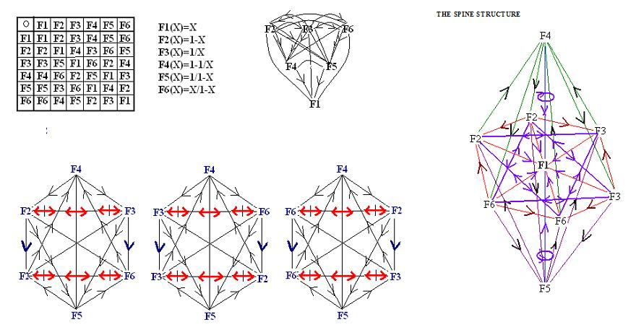
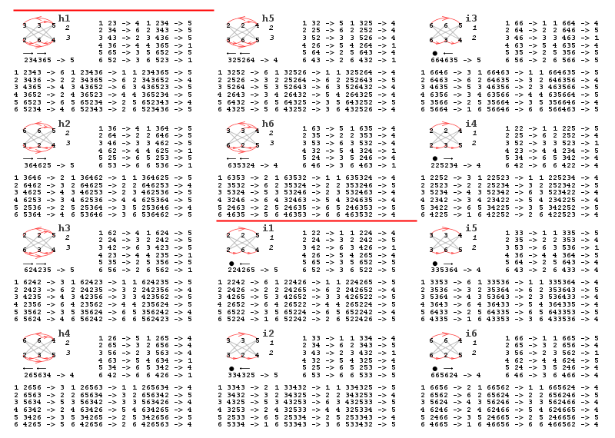
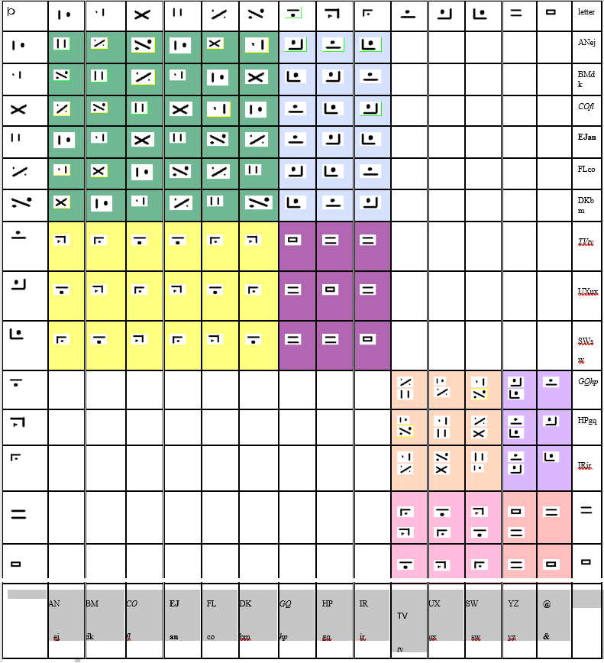
Pe de alta parte la nivelul tabelului de câmpuri colorate vom avea tot doua tipuri de structuri ce generează etapele de evoluție, obținute prin reconfigurarea optimizată a funcționalităților, inițial întâmplătoare.
Procesul de reconfigurare a proprietăților si de restructurare a generat noile dimensiuni informaționale exprimate in tabelul de mai jos:
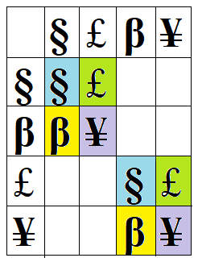Acest tip de grupare informațională complexă manifestată pe doua nivele de evoluție, arata evoluţia către o nouă dimensiune informațională ce permite generarea vieţii. Procesul devine evident prin analizarea semantică a pachetelor de informaţii, plecând de la feedbackuri si mergând până la grupările semantice descrise mai sus. Evoluţia s-a făcut de la primordiul timpului in relație cu spațiul, adică f4, f5, si de la primordiul funcționalităților complexe, date de f2, f3, f6 si a mers pana la primordiu posibilităților de existență a vieţii cu posibile variante, mergând până la regulile de manifestare coerentă, data de izomorfismul structural, vizibile in substructurile vampului verde.
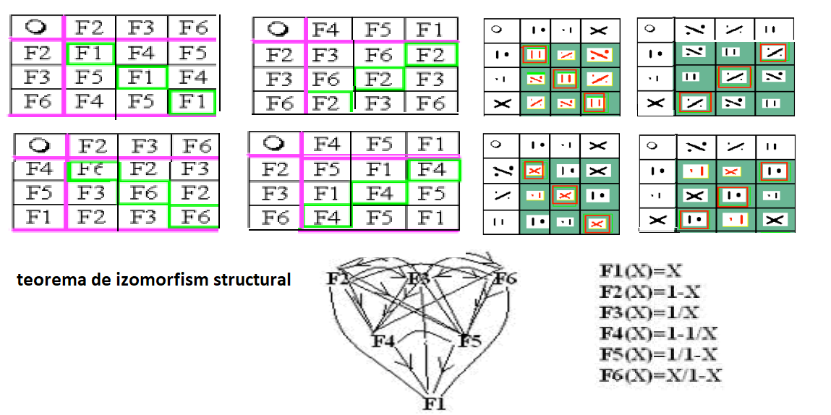
Teorema de izomorfism structural ne permite întoarcerea la feedback-urile fundamentale caracteristice universului nostru căreia ii aparținem, si recuperarea valorilor semantice de bază
In mare măsura această întoarcere ne permite să ne corectăm devierile si încercările nereușite si ne asigura evoluţia in continuare sau dispariția

